COMUNICADO DE IMPRENSA
OPEN MIND lança hyperMILL Versão 2024
Fresamento, torneamento e funções CAD para tarefas de CAM diárias
Wessling (Alemanha), 29 de abril de 2024 - hyperMILL 2024, a versão mais recente do pacote de CAD/CAM da OPEN MIND, oferece novos recursos de torneamento e algoritmos aprimorados. Isso torna a cadeia do processo digital ainda mais eficiente, desde os dados CAD e a programação CAM até o código NC otimizado. Usinagem residual simplificada, e interação com os controles da máquina são apenas alguns exemplos de como o software foi aperfeiçoado.
As versões anteriores do hyperMILL ofereciam uma ampla gama de funções e estratégias para torneamento, torneamento-fresamento e fresamento-torneamento. A principal extensão do hyperMILL TURNING Solutions é o suporte de torre para tornos. Isso também reforça a determinação da OPEN MIND em avançar com a integração de gêmeos digitais dos centros de usinagem: Tornos com um fuso principal, uma torre e controlador Siemens agora simulados com todas as ferramentas, fiéis à máquina original com a ajuda do hyperMILL VIRTUAL Machining. Os usuários podem equipar convenientemente a torre com suportes de torre e ferramentas no planejador de usinagem Virtual Machine e usar a configuração resultante para simulação de código NC.
Leitura de pontos de medição
Outra aplicação relevante da tecnologia de usinagem virtual é a leitura de pontos de medição. Isto significa que os usuários podem utilizar o modelo 3D de um componente para identificar de forma rápida os pontos de medição que estão fora da tolerância. Dessa forma, torna-se mais fácil analisar as imprecisões e o desgaste da ferramenta após o fresamento, e, logo após, compensá-las no sistema CAD/CAM. Além disso, o hyperMILL SHOP Viewer torna essa nova funcionalidade disponível diretamente na ferramenta da máquina.

CAD for CAM
O hyperMILL 2024 também oferece diversos novos recursos relacionados ao “CAD para CAM”. O hyperMILL suporta a importação de dados PMI (Informações de fabricação do produto) e MBD (Definição com base em modelo) em vários formatos, como STEP, CATIA V5, SOLIDWORKS, Creo e Siemens. Funções aprimoradas para modelagem de superfície agora permitem que os usuários criem superfícies a partir de uma grande quantidade de curvas de grade. Outra inovação relevante do CAD é uma estratégia mais aprimorada de criação de eletrodos que agora suportam erosão em três eixos.
Correção do percurso de 5 eixos
Comparável à correção do raio 3D para considerar o bloco do medidor de ferramenta, a correção do percurso de 5 eixos agora é possível; inicialmente para o controlador Heidenhain. Os vetores são gravados no ponto de contato da ferramenta de corte no programa NC, de modo a assegurar a correção precisa no controle da máquina. O controle NC utiliza esses vetores de contato para mover os pontos NC de acordo com um valor de ajuste previamente definido durante a usinagem.
Estratégias de usinagem aprimoradas
Um novo algoritmo para a detecção de materiais residuais torna possível a detecção automática e completa de todas as áreas de material residual na usinagem 3D e 5 eixos. Os algoritmos que realizam o cálculo da trajetória também foram otimizados. A estratégia 3D de usinagem de arestas de corte para plunge passou por diversas melhorias. Isto inclui a otimização da prevenção de colisões ao executar a usinagem com base em uma tarefa de referência. A usinagem é realizada sem colisões, desde que isso seja possível para o comprimento de fixação da ferramenta. A opção “Sobreposição suave” permite suavizar pontos de aproximação e retração. Um novo algoritmo também aprimora o cálculo do percurso da ferramenta para o fresamento de face 3D, resultando em uma usinagem ainda mais rápida, uniforme e fácil de usar.
Segurança na produção “autônoma”
A fim de evitar o prolongamento de ciclos de usinagem sem supervisão, o hyperMILL agora torna possível ativar o monitoramento da quebra de ferramenta seja ativado no banco de dados da ferramenta, de forma a torná-la parte do programa de usinagem. Essas informações são analisadas durante a geração de NCs em uma máquina virtual. O programa NC gerado tem uma macro de controle correspondente.
Sincronização de ferramentas com o Hummingbird MES
A nova versão permite que as ferramentas do banco de dados de ferramentas do hyperMILL sejam sincronizadas com o Hummingbird MES ao pressionar um botão. Isto quer dizer que as ferramentas utilizadas para a programação CAM são automaticamente transferidas para o sistema de gerenciamento de ferramentas Hummingbird. Todos os outros processos de configuração de máquinas, medição, rastreamento e uso de ferramentas em máquinas, são mapeados no Hummingbird MES, o que garante uma troca contínua de dados dentro da organização.
Força para o futuro: tecnologias CAD for CAM em um único nome
A OPEN MIND é conhecida por sua solução pioneira de CAD/CAM, que combina perfeitamente as funcionalidades CAD com a programação CAM. A aproximação entre essas duas vertentes resulta em uma economia de tempo significativa no processamento de peças e mostra que CAM sem CAD não é mais viável atualmente. Para deixar isso ainda mais claro, o hyperMILL combinará CAD e CAM em um único nome a partir da versão 2024. Jasmin Huber, Diretora de Marketing e Comunicação da OPEN MIND Technologies AG, explica: “Com o hyperMILL CAD/CAM, unimos o que deve ser unido. Nossa inovadora e poderosa solução completa de CAD/CAM combina tecnologias CAD e CAM exclusivas para processos de alto desempenho e de ponta a ponta em ambas as áreas. Assim, consolidamos o ‘CAD for CAM’ para o futuro e aprimoramos ainda mais o nosso software para os usuários.”

Imagens disponíveis
As imagens a seguir estão disponíveis para download em formato para impressão em:
https://kk.htcm.de/press-releases/open-mind/
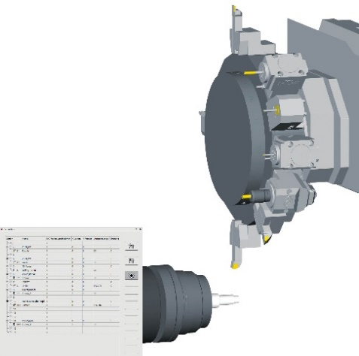  Fonte: OPEN MIND  hyperMILL TURNING Solutions: Suporte de torre para tornos com uma torre, um fuso principal e sistema de controle Siemens | 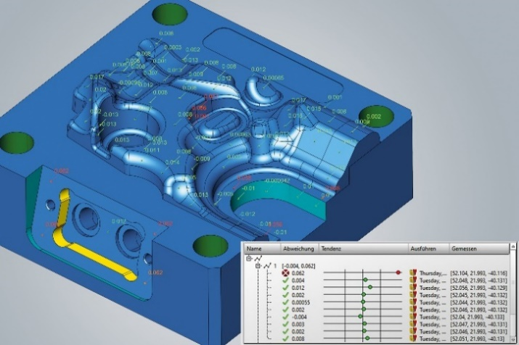  Fonte: OPEN MIND  Os pontos de medição são lidos para melhorar a qualidade e o controle do processo. O modelo 3D do componente mostra rapidamente quais pontos de medição estão fora da tolerância.

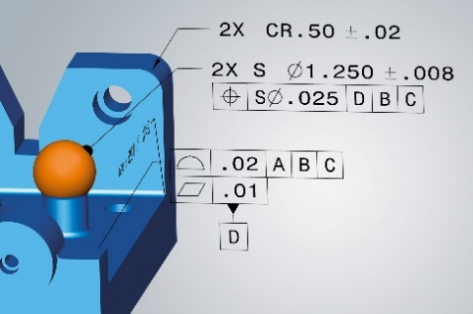
Fonte: OPEN MIND

CAD for CAM: hyperMILL tem suporte para a importação de dados PMI e MBD em vários formatos

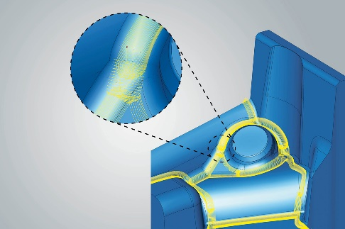  Fonte: OPEN MIND  Na usinagem 3D (imagem) e na usinagem de 5 eixos, os novos algoritmos para detecção de material residual garantem que todas as áreas de material residual sejam automaticamente contabilizadas por completo. | 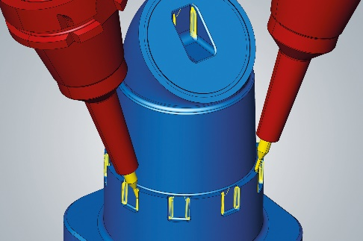  Fonte: OPEN MIND  Na usinagem 3D e de 5 eixos (imagem), os novos algoritmos para detecção de material residual garantem que todas as áreas de material residual sejam automaticamente contabilizadas por completo.

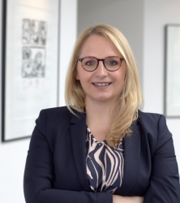
Fonte: OPEN MIND

Jasmin Huber, Diretora de Marketing e Comunicação da OPEN MIND Technologies AG

Vídeos disponíveis
Você pode encontrar os seguintes vídeos no nosso canal do YouTube:
https://youtu.be/7BNV00GZUko
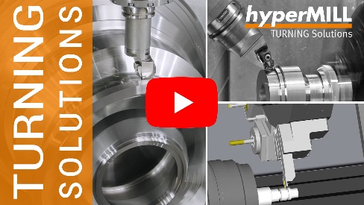
Fonte: OPEN MIND

hyperMILL TURNING Solutions: Transformando ideias em sucesso

Sobre a OPEN MIND Technologies AG
A OPEN MIND Technologies AG é um dos líderes em desenvolvimento de poderosas soluções CAD/CAM para programação de máquinas e programação independente de controladores.
A OPEN MIND desenvolve soluções otimizadas de CAD/CAM que incluem um grande número de recursos inovadores e exclusivos que podem proporcionar um desempenho superior tanto de programação quanto de usinagem. O hyperMILL é uma solução CAD/CAM totalmente modular que oferece tecnologias CAM de última geração em sua própria plataforma CAD: desde a usinagem 2,5D, 3D e de 5 eixos, bem como estratégias e soluções de torneamento para manufatura aditiva, usinagem HSC e HPC. Seja automação, simulação ou máquina virtual: as novas tendências de tecnologia expandem a gama de produtos e permitem cadeias de processos digitais contínuas. Aplicativos especiais, a interação perfeita com todas as soluções CAD populares e um serviço que prioriza o cliente completam a linha de produtos.
De acordo com o “Relatório de Análise de Mercado NC 2023” compilado pela CIMdata, o hyperMILL está classificado entre as 4 principais soluções CAD/CAM em todo o mundo. As tecnologias CAD/CAM inovadoras satisfazem os mais exigentes requisitos das indústrias automotiva, médica, aeroespacial, de fabricação de moldes e ferramentas, de usinagem de produção, de unidades de produção, de energia e de semicondutores.
A participação majoritária da OPEN MIND na Hummingbird, desenvolvedora de sistemas de execução de manufatura (MES), expande o portfólio de produtos do fabricante de CAD/CAM e aprimora a gama de tecnologias de manufatura digitalizadas conectadas.
A OPEN MIND Technologies AG é uma empresa Mensch und Maschine e tem subsidiárias e parceiros de vendas qualificados em todos os continentes.
Você pode encontrar mais informações em www.openmind-tech.com.

Sede:
OPEN MIND Technologies AG, Argelsrieder Feld 5, 82234 Weßling, Alemanha
Tel.: +49 8153 933-500, Fax: +49 8153 933-501
E-mail: Info@openmind-tech.com
Website: www.openmind-tech.com

Subsidiária no Brasil:
OPEN MIND Tecnologia Brasil LTDA
Av. Andromeda, 885 SL2021
06473-000 – Alphaville Empresarial
Barueri – São Paulo
Tel.: +55 11 2424 8580
Fax: +55 11 2424 8581
E-mail: Info.Brazil@openmind-tech.com

Contato para a imprensa:
OPEN MIND Tecnologia Brasil LTDA
Amanda Costa
Tel.: +55 11 2424 8580
E-mail: Amanda.Costa@openmind-tech.com

Subsidiária no Portugal:
OPEN MIND Technologies Portugal, Unipessoal, LDA
Edifício OPEN, Rua da Bélgica, Lote 18
Zona Industrial Casal da Lebre
2430-028 Marinha Grande
Tel.: +351 913 852 422
E-mail: Info.Portugal@openmind-tech.com

Contato para a imprensa:
OPEN MIND Technologies Portugal, Unipessoal, LDA
E-Mail: Vania.Filipe@openmind-tech.com

